Государственное учреждение образования
«Средняя школа № 54 г.Минска имени Е.В.Клумова»

Красота и загадочность в названиях цветов
(на примере русского и немецкого языков)

Автор:
Бурчик Златаслава Николаевна
ГУО «Средняя школа № 54 г.Минска имени Е.В.Клумова»,
6 «Б» класс

Научный руководитель:
Салата Гражина Андреевна
ГУО «Средняя школа № 54 г.Минска имени Е.В.Клумова»,
учитель немецкого языка

СОДЕРЖАНИЕ

ВВЕДЕНИЕ 3
ГЛАВА 1 5
ПРОИСХОЖДЕНИЕ И ЛЕГЕНДЫ В ИЗУЧЕНИИ НАЗВАНИЙ ЦВЕТОВ В НЕМЕЦКОМ И РУССКОМ ЯЗЫКАХ 5
1.1 Происхождение названия цветка «подснежник» 5
1.2 Происхождение названия цветка «незабудка» 6
1.3 Происхождение названия цветка «маргаритка» 7
ГЛАВА 2 9
ЭТИМОЛОГИЧЕСКИЕ ОСОБЕННОСТИ В НАЗВАНИЯХ ЦВЕТОВ В НЕМЕЦКОМ И РУССКОМ ЯЗЫКАХ КАК СПОСОБ ИЗУЧЕНИЯ ИНОСТРАННОГО ЯЗЫКА 9
2.1 Сравнительный анализ названий цветов в немецком и русском языках 9
2.2 Игра-ребус «Blumenwelt» 11
ЗАКЛЮЧЕНИЕ 12
БИБЛИОГРАФИЧЕСКИЙ СПИСОК 13
ПРИЛОЖЕНИЕ А 14

ВВЕДЕНИЕ

Когда мы гуляем по парку, по лужайке или просто по улице, мы видим много разных и красивых цветов. Часто мы проходим мимо, любуясь их красотой, иногда срываем для букетов. Но мы никогда не задавались вопросом, откуда у цветов появились такие названия? Ведь за именем каждого цветка стоит, если не легенда, то уж точно увлекательная история, которая содержит в себе оценку полезных качеств, место произрастания и прочие сведения. Это исследование посвящено некоторым названия цветов в русском и немецком языках.
Если сравнить русский язык с немецким, мы можем обнаружить некоторое количество похожих или даже одинаковых слов. Это становится очевидно, если затронуть тему «цветы». Но мы решили, что рассказывать про тюльпаны (die Tulpe) или розы (die Rose) было бы довольно скучно, потому что их значение будет понятно даже для того, кто никогда не учил немецкий язык. Поэтому мы рассмотрим названия таких цветов, которые по-русски и по-немецки называются по-разному.
Данная тема актуальна для изучения, так как в программе 6-ого класса учебника немецкого языка содержится материал по изучению названий цветов, что вызывает трудности у шестиклассников. Кроме того, цветы не оставляют ни одного человека равнодушным.
Объект исследования: названия цветов.
Предмет исследования: происхождения названия цветов и их легенды.
Цель: выявление происхождения названий цветов в немецком и русском языках.
Задачи:
1) познакомиться с названиями цветов в немецком языке;
2) изучить происхождения названий и выявить семантические особенности в названиях цветов;
3) сравнить названия цветов в немецком и русском языках;
4) классифицировать названия цветов в немецком и русском языках по их этимологическим особенностям, а также создать интерактивную игру для легкого изучения названий цветов в немецком языке.
Гипотеза: существует определенная закономерность в названиях цветов в немецком языке, изучив которую, мы сможем с лёгкостью выучить названия цветов на немецком языке.
Методы исследования: сравнение, изучение и обобщение, анализ.
Теоретическая значимость нашей исследовательской работы заключается в том, мы сможем расширить знания в области происхождения названия цветков.
Практическая значимость исследовательской работы заключается в том, что ее результаты могут быть использованы на факультативе, кружках или на уроках немецкого языка в нашей школе, что позволит улучшить знания школьников по данной теме.

ГЛАВА 1

ПРОИСХОЖДЕНИЕ И ЛЕГЕНДЫ В ИЗУЧЕНИИ НАЗВАНИЙ ЦВЕТОВ В НЕМЕЦКОМ И РУССКОМ ЯЗЫКАХ

1.1 Происхождение названия цветка «подснежник»

Есть один замечательный цветок-подснежник нем. das Schneeglöckchen. Названия подснежник на немецком языке произошел от слов der Schnee-снег и die Glocke-колокол. А сам подснежник появился от греческих слов gala-молоко и Anthos- цветок, то есть цветок молочно-белого цвета. Свое русское название подснежник получил за то, что появляется он буквально из-под снега.
Рисунок 1 – Изображение цветка «подснежник»
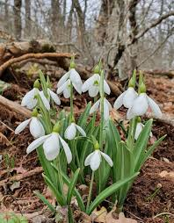
Издавна первоцветы в лице подснежника считались эмблемой надежды и, конечно, подснежник часто становился героем различных сказаний и легенд.
Таких легенд есть очень много. Вот одна из них:
в Германии говорят, когда земля впервые окуталась снегом, ей очень не хватало зеленой травы, цветов и прекрасных растений. И тогда белый подснежник достался холодной зиме и колкому снегу, как предвестник уходящих морозов. Подснежнику снег так обрадовался, что позволил цвети прямо под своим холодным покрывалом.
По русской легенде однажды старуха Зима со своими спутниками Морозом и Ветром решила не пускать на землю Весну. Но смелый подснежник выпрямился, расправил лепестки и попросил защиты у Солнца. Солнце заметило бесстрашный цветок, согрело землю и открыло дорогу Весне.

Рисунок 2 – Пробуждение подснежника
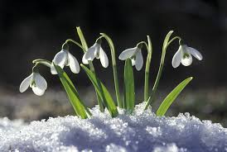

1.2 Происхождение названия цветка «незабудка»

Еще есть один красивый цветок незабудка нем. das Vergissmeinnicht. Раньше этот цветок называли «незабудочка», «не забудь меня», иногда писали одним словом «незабудь меня». В польском языке у цветка довольно забавное название – «незапоминайка». И то и другое – калька с немецкого языка, где этот цветок называется «Vergissmeinnicht». Но в действительности такие кальки существуют во многих европейских языках, сложно определить, кто же придумал такое название первым.
Рисунок 1 – Изображение цветка «незабудка»
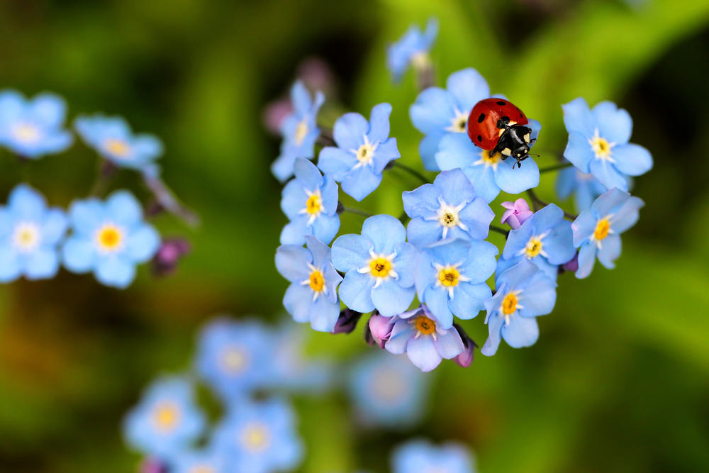
И в немецком, и в русском языке есть несколько разных красивых легенд о происхождении необычного названия этого цветка.
Легенда о двух неразлучных друзьях: мальчике и девочке, росших по соседству среди лесов и полей. Прошло время, мальчик вырос, превратившись в юношу, и настала пора покинуть дом родителей. Пошли они с подругой прощаться на опушку леса, за которой был луг, усыпанный голубыми цветами. И тогда подарили друг другу по цветку, обещав всякий раз при виде тех цветов вспоминать о крепкой дружбе. Прошли годы, и девушка постарела. Но каждую весну она ходила к тому лугу, смотрела на незабудки и ждала своего друга. И как-то раз увидела она среди синих цветов идущего к ней седобородого мужчину - ее друг вернулся, не забыв о ней.
Рисунок 2 – Мальчик и девочка, дарящие друг другу цветок «незабудка»
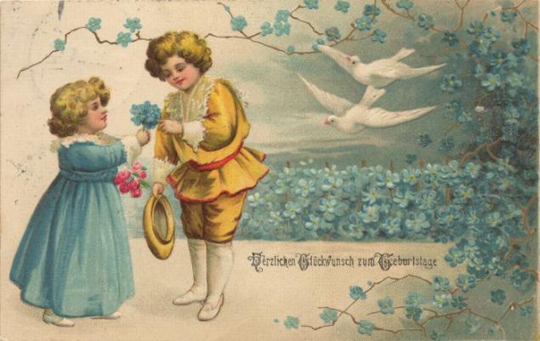
Еще одна легенда, которая рассказывает о парне и девушке, гулявших у берега Дуная. Девушка попросила жениха достать ей голубой цветок, растущий у самого обрыва. И тот исполнил ее просьбу, но не удержался и сорвался в реку. Буйное течение унесло его, и последнее, что он успел выкрикнуть любимой: «НЕ забудь меня!». Через несколько дней его тело нашли у берега, и в руках он сжимал тот самый голубой цветок. Невеста похоронила своего любимого, посадив на его могиле эти цветы, которые с тех пор и получили свое имя.

1.3 Происхождение названия цветка «маргаритка»

Еще один интересный цветок – маргаритка нем. das Gänseblümchen. Маргаритка получила свое название в Древней Греции «Margarites», что означает жемчужина. Такое название цветок получил из-за того, что цветы маргаритки среди зеленой травы напоминают рассыпавшиеся бусины жемчуга.
Рисунок 1 – Изображение цветка «маргаритка»
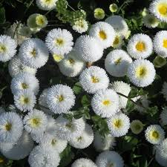
В Германии маргаритки называют das Gänseblümchen, что в дословном переводе означает гусиный цветок. Существует также особое народное именование маргаритке – das Maßsliebchen, «мерка любви». Именно маргаритки служили в средние века для гадания «любит – не любит» и только позже стали использовать для таких целей ромашки.

Легенды о маргаритках
1. Легенда о маргаритке-жемчужине.
Садко – герой русских былин вышел на берег, а Любава, истосковавшаяся по своему возлюбленному, птицей взмыла к нему навстречу. Ее жемчужное ожерелье градом рассыпалось по траве. Из этого жемчуга и возникли маргаритки.
2. Маргаритки – цветы Пресвятой Богородицы.
В то время, когда Пресвятая Дева Мария была еще маленькой девочкой, в одну ночь она смотрела на небо, усеянное звездами. Дева Мария искренне пожелала: как хорошо бы было и она смогла бы с ними играть. Звезды тот же час отразились в блестящих капельках росы и когда на следующее утро солнце озарило землю, то вся она была усеяна, как звездами, белыми цветочками. Мария была в восхищении, украсила себя цветами, и отныне маргаритки стали любимыми цветами Богородицы.

Теперь уже никто и не помнит, что в Германии в 1739 году этому прелестному невинному цветочку грозила страшная опасность. Тогда маргаритку вместе с собачьей ромашкой обвинили в ядовитости, и начальству было предписано уничтожить ее всюду, где бы она не встречалась. Однако оттого ли, что недостаточно деятельно принялись за ее истребление, или оттого, что само растение оказалось необычайно живучим, но грозное предписание оказалось невыполнимым, и прелестный цветочек по-прежнему продолжает расти повсюду и усыпать своими многочисленными белыми звездочками поля, и клумбы наших садов.

ГЛАВА 2

ЭТИМОЛОГИЧЕСКИЕ ОСОБЕННОСТИ В НАЗВАНИЯХ ЦВЕТОВ В НЕМЕЦКОМ И РУССКОМ ЯЗЫКАХ КАК СПОСОБ ИЗУЧЕНИЯ ИНОСТРАННОГО ЯЗЫКА

2.1 Сравнительный анализ названий цветов в немецком и русском языках

Изучив происхождения и легенды о названиях цветов в немецком и русском языках, мы решили сделать сравнительный анализ названий данных цветов, а также тех, которые изучаются в 6-ом классе по теме «Natur und Blumen». Благодаря данной классификации, нам удастся установить отличия в значении слов.
Чтобы провести сравнительный анализ названий цветов, мы обратились к такому понятию как этимология. Согласно словарю-справочнику лингвистических терминов Розенталя Д.Э., этимология – это раздел языкознания, изучающий происхождение и историю отдельных слов и морфем.
Таблица 1 – Сравнительный анализ названий цветов в немецком и русском языках на основе их этимологических особенностей
Названия цветка  в русском языке | Этимологическая особенность названия в русском языке | Название цветка  в немецком языке | Этимологическая  особенность названия в немецком языке | Фото
Подснежник | под снегом | das Schneeglöckchen | der Schnee – снег,  die Glocke – колокол | 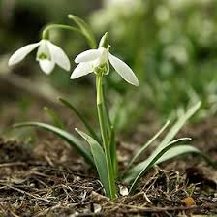
Незабудка | не забудь | das Vergissmeinnicht | vergiss – забудь,  mein – мой,  nicht – нет | 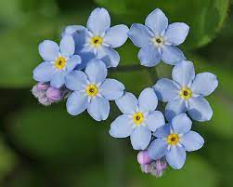
Маргаритка | семантическая особенность неизвестна | das Gänsenblümchen | der Gans – гусь,  das Blümchen – цветочек | 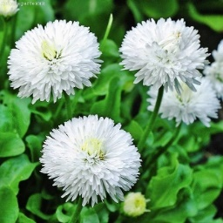
Подсолнух | под солнцем | die Sonnenblume | die Sonne – солнце,  die Blume – цветок | 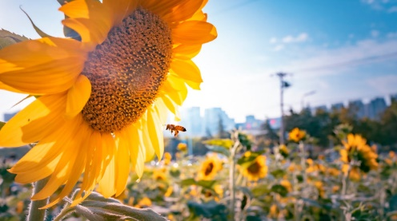
Одуванчик | дуть | der Löwenzahn | der Löwe – лев,  der Zahn – зуб | 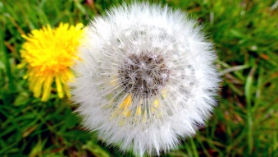
Нарцисс | семантическая особенность неизвестна | die Osterblume | Oster – пасха,  die Blume – цветок | 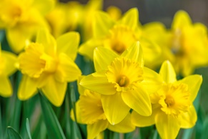
Ландыш | происходит от неустановленной формы, предположительно, производной от *olnь (откуда русск. лань, олень) с паразитическим вставным -д-; объясняется из первонач. «ухо лани» | das Maiglöckchen | Mai – май,  die Glocke – колокол | 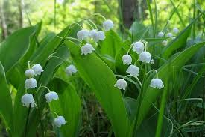
Исходя из проделанного сравнительного анализа, можно установить следующее:
1) большинство названий цветов по их этимологическим особенностям совпадают в русском и немецком языках;
3) во всех немецких названиях цветов удалось установить их этимологию;
2) однако, не удалось установить этимологические особенности таких названий цветов в русском языке, как «нарцисс» и «маргаритка».

2.2 Игра-ребус «Blumenwelt»

Из-за трудностей, с которыми столкнулись шестиклассники в процессе изучения названий цветов на немецком языке в рамках темы «Natur und Blumen», мы разработали карточную игру-ребус на основе проведенного выше анализа. Нам удалось установить, что названия цветов в немецком языке тесно связаны с их этимологией или происхождением, а также являются составными словами (состоящие из нескольких корней). Это позволило нам придумать игру-ребус «Blumenwelt».
Игра практически применима, так как она может быть использованы на факультативе, кружках или на уроках немецкого языка в нашей школе, что позволит улучшить знания школьников по данной теме. Наша игра также создана и в онлайн-режиме. Поэтому каждый учащийся, имеющий QR-код игры, может сыграть в неё в удобном для него месте и в удобное для него время. Так, например, в нашем классе обучается учащийся, проходящий обучение на дому по состоянию здоровья. Он, находясь удалённо от класса, смог также пройти игру в онлайн-режиме.
Пример оформления игры-ребуса представлен в Приложении А. Игра также доступна и в онлайн-режиме по QR-коду .

ЗАКЛЮЧЕНИЕ

В процессе исследования мы выяснили:
1. У каждого названия цветка есть своя история и легенда. Также мы выяснили, что названия одного цветка на русском и немецком языках может звучать одинаково и совсем по-разному.
2. В процессе работы мы классифицировали названия цветов в немецком и русском языка по их семантическим особенностям и нам удалось увидеть их различия.
3. Ценность данной работы в том, что мы узнали много интересного о цветах. В дальнейшем эта работа будет полезна для легкого изучения материала в виде игры.

БИБЛИОГРАФИЧЕСКИЙ СПИСОК

1. Виноградов В.В. / История слов [Электронный ресурс] Режим доступа: http://wordhist.narod.ru. Дата доступа: 24.03.2024
2. Мегаэнциклопедия о животных и растениях [Электронный ресурс] / ЗооКлуб. Режим доступа: zooclub.ru. Дата доступа: 19.02.2024
3. Растния и цветы [Электронный ресурс] / Фролертс.ру для любителей-цветоводов. Режим доступа: http://florets.ru. Дата доступа: 15.02.2024
4. Этимология [Электронный ресурс] / Справочник лингвистических терминов Д.Э. Розенталя. Режим доступа: http://rus-yaz.niv.ru/doc/linguistic-terms/fc/slovar-221.htm#zag-1890. Дата доступа: 05.04.2024

ПРИЛОЖЕНИЕ А

Игра-ребус «Blumenwelt»
Условие: рассмотрите картинки, составьте из них названия цветка.
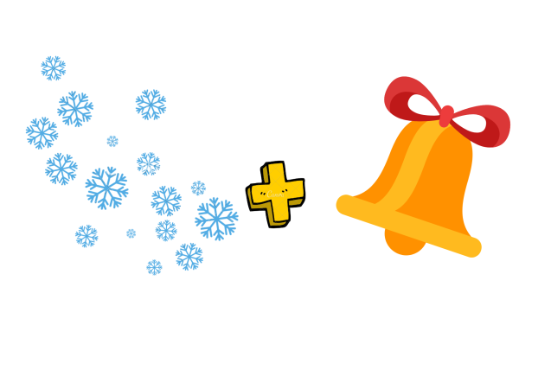 | 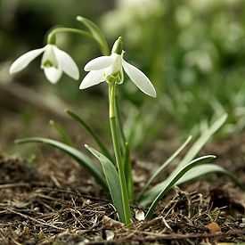  das Schneeglöckchen
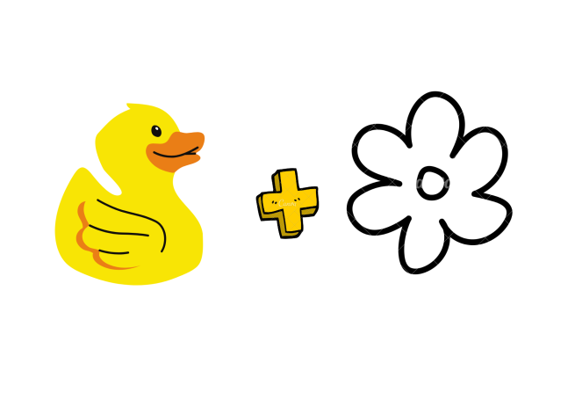 | 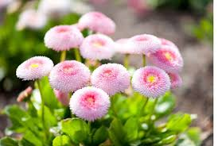  das Gänseblümchen
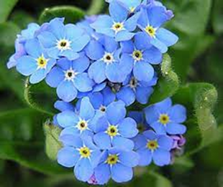
die Osterblume
 | das Maiglöckchen
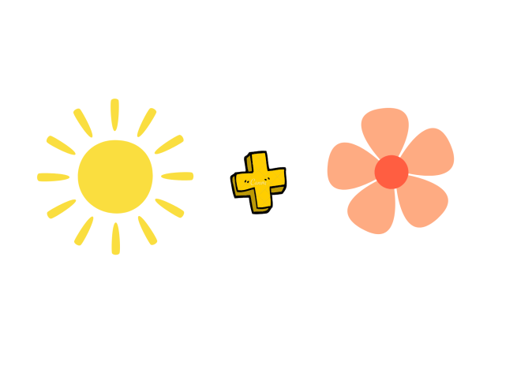 | 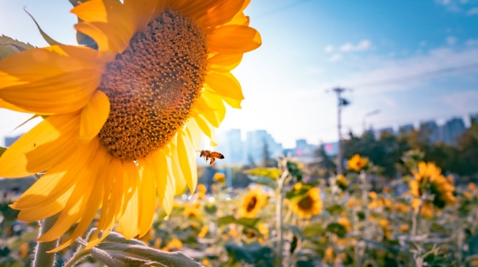  die Sonnenblume
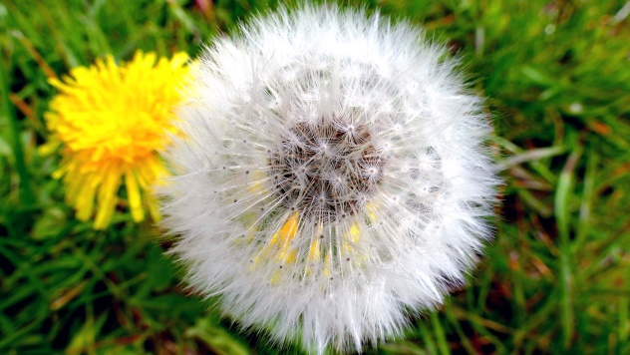
der Löwenzahn
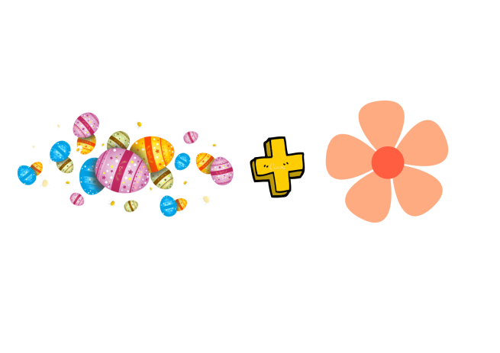 | 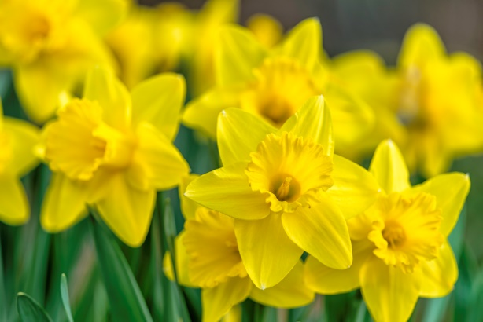  die Osterblume

